TicTacToe Документация

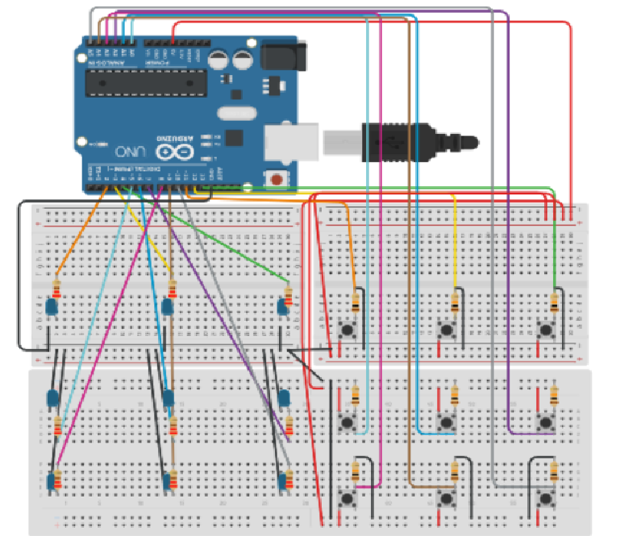

Изготвили:

Боян Найденов 11а №4

Данаил Чаушев 11а №7

Дата: 16.05.2019г.

Съдържание:

1. Предимства и недостатъци

2. Блокова схема на устройството

3. Свързване и комуникация между отделните елементи

4. Блок-схема на софтуера

5. Бъдещо развитие

1. Предимства и недостатъци

I. Предимства на TicTakToe:

а) Софтуер

- лесно четим

- максимално опростен с възможност за добавяне на нови класове и методи

б)Хардуер

- всички диоди са в един цвят, с цел да става играта и за **далтонисти**

- лесно сменяне на на повредени части и добавяне на нови

- по-евтини части

II.Недостатъци

а) Дизайн

б) Липса на:

-печатна платка

-правилно четене на сигналите

2. Блокова схема на устройството

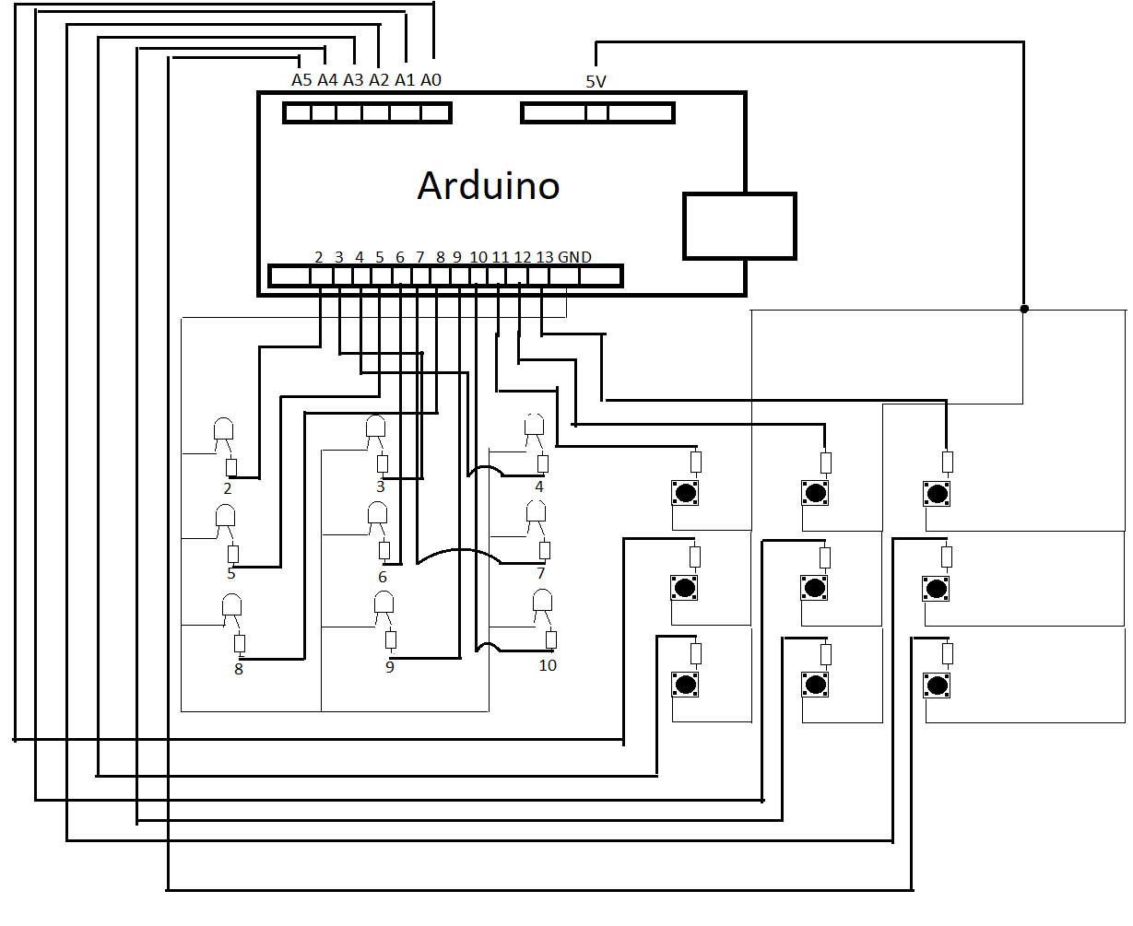

3.Kомуникация между отделните елементи

1. Eлементи

- microcontroller (Arduino Uno)

- 9 LED-a (сини)

- 9 Бутона

- Резистори 220 Ω и 4.7К Ω

1. Комуникация

* Свързани са от 2-ри до 10-ти диалогов пин на microcontroller-а съответно за 9-те LED-a , които от своя страна са свързани със GND(заземени са)
* Microcontroller-а им подава напрежение при извикването на метода на класа TicTacToe strartLED(int ledNUM) като за параметър му подаваме съответния номер на диода
* Всички бутони имат извод, през който microcontroller-а им подава напрежение (5V)
* От 1-ви бутон до 3-ти вкл. са свързани със съответно от 11-ти до 13-ти диалогов пин, а от 4ти до 9ти вкл. с А0 до А5 аналогов пин
* loop() функцията следи за натискане на бутон, като извиква за всеки от 9-те бутона метода на обекта buttonCtrl Click(int pin,int Signal), на който се подава пин и съответния сигнал , който е получен за него .

При натиснат бутон метода променя статуса на бутона (button->on = true), в края на итерацията на loop се извиква метода на TicTacToe refresh(), който на базата на статусите на бутоните пуска напрежение на съответните LED-ове

4. Блок-схема на софтуера

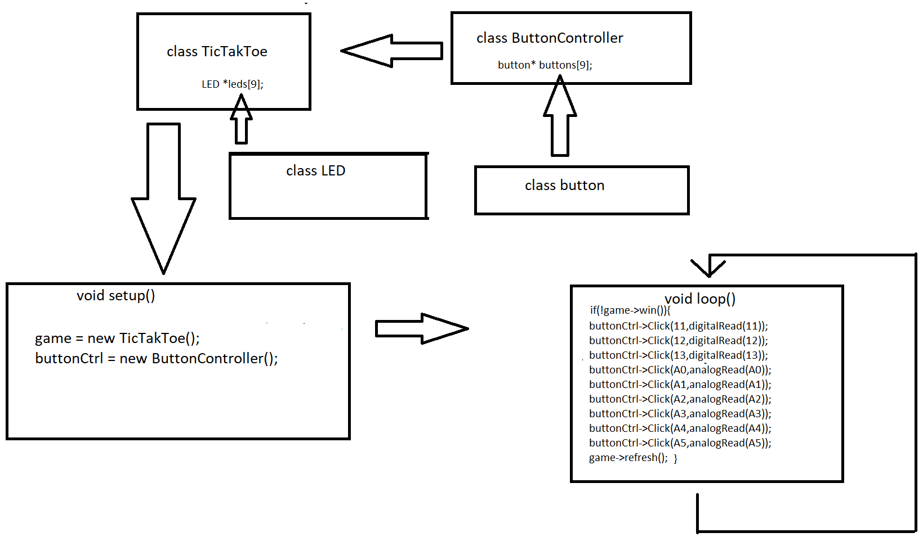

5. Бъдещо развитие

* Подобрение на дизайна
* Автоматично рестартиране на играта при победен ход
* Екран за резултат